ACO Profiline 50x50cm Aufstock element f.Dachaufsatz H3cm V2A

ACO Haustechnik

Eigenschaften

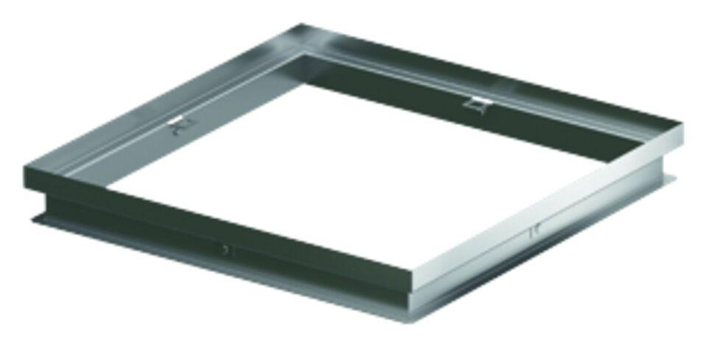

GTIN:

4002626598745

HAN:

320040